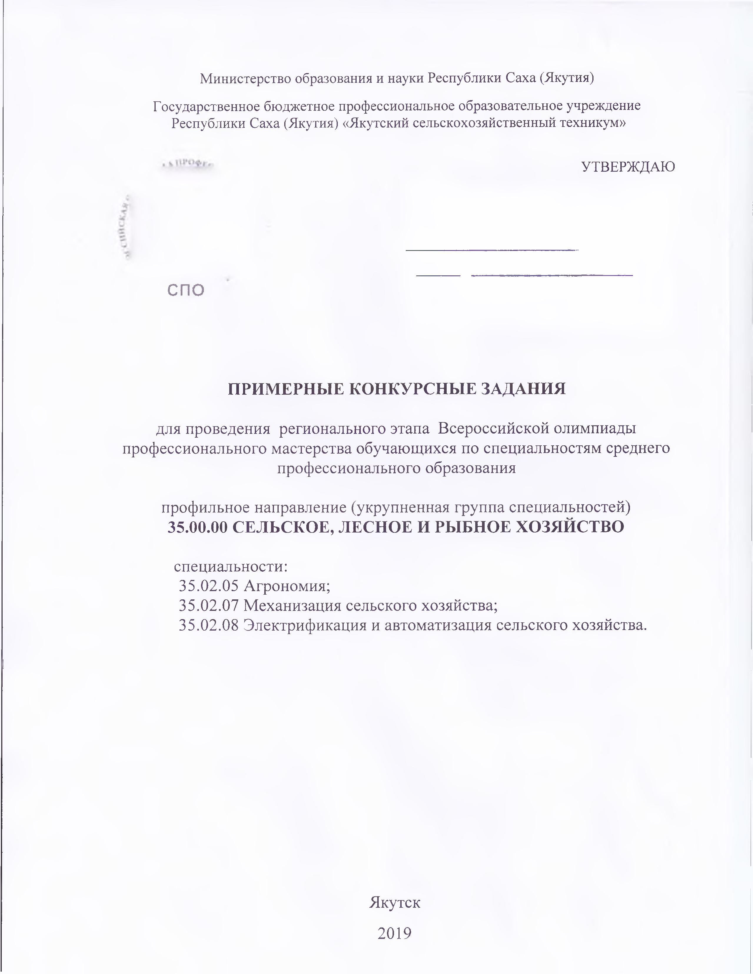

- Теоретическое задание
Теоретическое задание представляет собой тестовое задание.

Задание «Тестирование» состоит из 40 теоретических вопросов, сформированных по разделам и темам. Максимальное время для выполнения тестового задания – 1 час (астрономический).
Выполнение задания «Тестирование» реализуется посредством применения прикладных компьютерных программ.

Тестовое задание
Дать один правильный ответ на следующие вопросы:

1.Определите, как называется сеть, которая объединяет компьютеры установленные в одном помещении или одном здании:
а. глобальная
б. региональная
в. локальная
г. корпоративная

2. Задан адрес электронной почты в сети Internet: user_name@int.glasnet.ru. «Имя» владельца электронного адреса:
а. int.glasnet.ru
б. user_name
в. glasnet.ru
г. ru

3.Браузеры являются:
а. серверами Интернет
б. антивирусными программами
в. трансляторами языка программирования
г. средством просмотра web-страниц

4. Определите сколько бит в 2 байтах:
а. 20 бит
б. 10 бит
в. 16 бит
г. 32 бита

5. Компьютерным вирусом называется:
а. средства для сжатия дисков и работы сними
б. программный код, способный выполнить на компьютере несанкционированные действия
в. совершенные программы, которые нельзя увидеть средствами операционной системы
г. аппаратные средства

6. Периодичность какого вида ТО не зависит от пробега автомобиля?
а.ТО-1
б.ТО-2
в.СО

7.Укажите, какие виды оборудования должны быть на рабочем месте слесаря-сборщика?
а. верстак с тисками
б. стенд для сборки механизмов
в. настольный пресс

8. Для чего используют электрические калориферы?
а. для нагрева воздуха
б. для нагрева воды
в. для продувки труб
г. для определения шага и профиля резьбы

9.Назначение компрессометра
а. для определения рабочего объема двигателя
б. для определения степени сжатия в цилиндрах
в.для определения расхода масла в двигателе на «угар»

10. Что замеряют денсиметром (ареометром) в АКБ?
а. емкость АКБ
б. плотность электролита
в. напряжение АКБ

11. Общественное объединение заинтересованных предприятий, организаций и органов власти, которое создано на добровольной основе для разработки государственных, региональных и международных стандартов – это
а. инженерное общество
б. орган по стандартизации
в. технический комитет по стандартизации
г. служба стандартизации

12.Национальный стандарт, утвержденный Государственным комитетом РФ по стандартизации, метрологии и сертификации
а. ГОСТ Р
б. ОСТ
в. СТП

13.Официальным международным органом стандартизации всех видов продукции является:
а. IEC
б. ITU
в. ISO
г. CEN

14. Орган, возглавляющий систему сертификации:
а. Госстандарт
б. центральный орган по сертификации
в. испытательная лаборатория
г. научный институт

15.Срок действия сертификата соответствия:
а. от 1 года до 3 лет;
б. от 1 года до 5 лет;
в. 3 месяца

16. Рабочее место руководителя производственного участка это:
а. рабочий кабинет
б. место на участке у производственного оборудования.
в. все места, где работник должен находиться или куда ему необходимо прибыть в связи с его работой

17. Какова нормальная продолжительность рабочего дня в неделю?
а. 36 часов
б. 40 часов
в. 42 часа

18.Какова продолжительность непрерывной работы на компьютере без регламентированных перерывов?
а.не более 4 часов
б.не более 2 часов
в.не более 3 часов

19.Назвать понятия, не относящиеся к исчерпаемым возобновляемым ресурсам:
а. почва;
б. каменный уголь
в. растительность
г. животный мир
д. нефть
е. рудные полезные ископаемые

20. Укажите максимальное время наложения жгута в летнее время:
а. 30 минут
б. 60 минут
в.90 минут

21.«Озоновый экран» - это
а. одна из оболочек биосферы
б. слой озона (7- 8 км)
в. слой озона, располагающийся между тропосферой и стратосферой и защищающий Землю от ультрафиолетового излучения

22.Какие категории работников организаций должны проходить противопожарный инструктаж?
а.все работники организаций должны допускаться к работе только после прохождения противопожарного инструктажа в порядке, установленном работодателем
б.только работники взрывопожароопасных и пожароопасных производств
в.только члены пожарно-технической комиссии

23. Юридические лица это-
а. Организации, учреждения, предприятия.
б. Граждане
в. Учредители.

24.Конституция России была принята в
а. 1993 году
б. 2004году
в. 2007 году

25. Индивидуальный предприниматель, который не в состоянии удовлетворить требования кредиторов, связанные с осуществлением им предпринимательской деятельности может быть признан…
а. банкротом
б. конкурентом
в. должником
г. иждивенцем

26.Амортизация основных фондов предприятия – это:
а. износ основных фондов торгового предприятия
б. процесс перенесения стоимости основных фондов на издержки предприятия
в. расходы по содержанию и ремонту основных фондов

27. В чем отличие использования земли в сельском хозяйстве и промышленности?
а. в сельском хозяйстве земля – это главное средство производства, в промышленности земля – это пространство для размещения построек
б. в сельском хозяйстве земля – это пространство для размещения построек, в промышленности земля – это главное средство производства
в. в сельском хозяйстве земля – это главное средство производства, в промышленности земля – это пространство для размещения построек и главное средство производства.

28. Что такое выручка?
а. это доход предприятия
б. Это прибыль предприятия
в. Это затраты предприятия

29. Чем выражается качество сельскохозяйственной земли?
а. оценкой земли
б. урожайностью
в. однородностью своих участков

30. Что такое производительность труда?
а.Способность конкретного работника производить определенное количество продукции в единицу времени.
б. Выработка продукции в единицу времени
в. Мощность оборудования в единицу времени

31.Для измерения электрических величин применяют:
а. барометры
б. термометры
в. вольтметры
г. статоскопы

32.Открытая электропроводка - это:
а. Электропроводка, проложенная в глухих коробах
б. Электропроводка, проложенная по наружным стенам зданий
в. Электропроводка, проложенная по поверхностям стен, потолков
г. Электропроводка, проложенная на плинтусах

33. Естественный источник ультрафиолета – это…
а. лампы накаливания
б. окно
в. солнце

34. Как классифицируются трактора по типу острова?
а. на рамные, полурамные, безрамные
б. сварные клепанные
в. полурамные, цельные

35. Производительность полевого агрегата измеряется:
а. га/ч
б. км/га
в. га/т

36. Узел комбайна в котором происходит процесс обмолота зерна:
1.жатка
2. молотилка
3. бункер

37. Как классифицируется плуги по назначению?
а. Плуги навесные, прицепные, полунавесные.
б. Плуги для старопахотных земель, целины.
в. Плуги общего и специального назначения.

38.Ширина междурядий широкорядного способа посева с/х культур:
а. 7...8см
б.15 см
в.45...90см

39. Гербициды служат для …….
а. защиты от сорняков
б. защиты от болезней
в. защиты от вредных насекомых

40. К какому виду обработки почвы относится пахота:
а.основная
б.поверхностная
в.специальная

2. Профессиональное задание
2.1.Комплексное задание I уровня

Комплексные задания 1 уровня включают два вида заданий: «Перевод профессионального текста (сообщения)» и «Задание по организации работы коллектива».
Максимальное время для выполненияперевода профессионального текста, сообщения – 1 час (астрономический); решения задачи по организации работы коллектива - 1 час (академический).
2.1.1. Перевод профессионального текста (сообщения)
Задание «Перевод профессионального текста (сообщения)» позволяет оценить уровень сформированности:
- умений применять лексику и грамматику иностранного языка для перевода текста на профессиональную тему;
- умений общаться (устно и письменно) на иностранном языке на профессиональные темы;
- способность использования информационно-коммуникационных технологий в профессиональной деятельности.
Задание по переводу текста с иностранного языка на русский включает 2 задачи:
- перевод текста, содержание которого включает профессиональную лексику (возможен вариант аудирования);
- ответы на вопросы по тексту (аудирование, выполнение действия).
Объем текста на иностранном языке составляет (1500-2000) знаков.
Задание по переводу иностранного текста разработано на языках, которые изучают участники Олимпиады.
Время на выполнение задания «Перевод профессионального текста, сообщения» – 1 час (академический);

Демоверсия
Перевод профессионального текста
Немецкийязык

METHODENDERBESTIMMUNGDERENERGIE-UNDKRAFTSTOFFWIRTSCHAFT
INDIKATOREN DER MASCHINEN - UND TRAKTORAGGREGATE

Eine der wichtigstenRichtungen der Erhöhung der Effektivität der landwirtschaftlichenProduktion – ist die Vervollkommnung der Methodenund dasMittel der Bestimmung der Hauptkennziffern der mechanisch-Traktorenanlagen (МТА).
Jedes der Teile МТАs (der Motor, der Traktor und die Landmaschine) verfügtüber die energetischenCharakteristiken, derenKombinationmacht dieses oderjenes Regime seiner Arbeit .Die Fragen des qualitativenBetriebes der МТА könnennurbeiBetrachtung der Wechselwirkungallerdrei seiner Hauptteilegelöstwerden. Deshalbfür die Verbesserung der technisch-ökonomischenKennziffern der МТА hat die Entwicklung der Methoden der Bestimmung der Kennwerte der Anlagen einegroßeBedeutung. Die Errichtung der Wechselbeziehungzwischen den abgesondertenKennwerten der Anlage und die BestimmungihrerGrößemitHilfe der Gerätelassenzu, die praktischenFragenzulösen, die mit der Verbesserung der Arbeit der МТА verbundensind: die Auswahl der am meistenproduktivenBestände der Anlagen und der Regimes ihrerArbeit; die technischeBegründung der Leistungsnormen und der Kosten des Brennstoffs; die Versorgung der Kontrolle des technischenZustandes der Motoren, der Traktoren und der Landmaschinen, der RichtigkeitihrerEinstellungen .Das größteInteresserufen die Kennwertehervor, die dieDynamiks- und Wirtschaftsqualitäten der МТА charakterisieren: dynamischeQualität des Motors und seine Kraftstoffeffizienz; dynamischeQualität des Traktors und seine Kraftstoffeffizienz; Zugwiderstand der MaschinenimAggregat.
Wirhaben die operativenMethoden der Bestimmung der energetischen und brennstoff-ökonomischenKennzifferngezeigt, die mit der Analyse der Kennwerte der instationären (dynamischen) Regimen der Vertreibung der Elemente der МТА bei der augenblicklichenErhöhung der Abgabe des Brennstoffesgebegründetsind.Eswurdefestgestellt, dass die Methodenermöglichen die regulatorischeCharakteristik des Motors zuerhalten und traktionscharakteristik des Traktorssowie den Zugwiderstand der landwirtschaftlichenMaschineunterBetriebsbedingungenohneEinsatz von teurenGeräten, erheblichenKosten der Mittel und Zeitfür die Vorbereitung und Durchführung von Messungenzubestimmen.

1.Aus welchenTeilebesteht die MTA?
2.Was istnotwendig, um die technischen und wirtschaftlichenIndikatoren der MTA zuverbessern ?
3.Welche praktischenFragenimZusammenhangmit der Verbesserung der MTA werdengestellt?
4.Welche Parameter charakterisieren die dynamischen und wirtschaftlichenKennziffern der MTA?

Английский язык

METHODS OF DETERMINATION OF POWER AND FUEL-ECONOMIC RATES
OF MACHINE AND TRACTOR UNITS

One of the most important tendencies of increase in agricultural industry efficiency is improvement of methods and means for determination of the main parameters of the machine and tractor units (MTU).
Every part of the MTU (an engine, a tractor and an agricultural machine) has its own power characteristics which combination makes one or the other mod of its operation. High-quality operation of MTU can be possible after study interaction of all these three main parts. So development of the methods of determination of the unit parameters makes a big difference for improvement of technical and economic parameters of the MTU.
Determination of connection between the separate parameters of the unit and the value of them using devices make it possible to solve practical problems connected with improvement of the MTU operation: selection of the more productive combination of the units and their working modes; determination of the technically reasonable production rate and consumption of the fuels and lubricants oils; control of the technical condition of the engines, tractors and agricultural machines, their correct adjustment.
The parameters characterizing the dynamic and economic qualities of the MTU are most important: ability rating of the engine and its fuel efficiency; ability
rating of the tractor and its fuel efficiency; tractive resistance of the machines in the unit. The operational methods of determination of the power and fuel-economic rates based on the analysis of the parameters of the transition (dynamic) modes of acceleration of the MTU at the instant increase of fuel supply are represented in the research.
Due to these methods the acquisition of the regulatory characteristic of an engine, the tractive characteristic of a tractor and find the draft of the agricultural machine during operation are possible. In this case no need expensive equipment using, essential expenditure of finances and time for preparation and carrying out of measurement.

1.What parts of the MTU consist of?
2.What does make a big difference for improvement of technical and economic parameters of the MTU?
3.What practical issues connected with improvement of the MTU do you know?
4.Which the parameters characterizing the dynamic and economic qualities of the MTU?

2.1.2. Задание по организации работы коллектива
Задание позволяет оценить уровень сформированности:
- умений организации производственной деятельности подразделения;
- умения ставить цели, мотивировать деятельность подчиненных, организовывать и контролировать их работу с принятием на себя ответственности за результат выполнения заданий;
- способности работать в коллективе и команде, эффективно общаться с коллегами, руководством, потребителями;
- способность использования информационно-коммуникационных технологий в профессиональной деятельности.
Задание по организации работы коллективавключает 2 задачи:работа с учетной документацией и расчет показателей.
Время на выполнение задания - решение задачи по организации работы коллектива - 1 час (академический).
Задача №1
№ п/п | Наименование задания | Критерии оценки | Максимальный балл
 | В ООО «Надежда» установлена продолжительность рабочего времени 40 часов в неделю со графиком 5-дневной работы.  Исходные данные:  ФИО Должность Учетный номер Должностной оклад  Смирнов К.А. Директор 11001 35800,00  Ильин В.П. Бухгалтер 11002 26500,00  Рыжев К.П Агроном 11004 26500,00  Котов П.Р Бригадир 11006 24300,00  Павлов О.Л Рабочий 11012 23800,00  Степанов И.Т Механизатор 11009 24300,00  Савин Р.Л. Тракторист 11016 23800,00  - Составить график работы на месяц (Приложение 1)  - Заполнить Табель учета рабочего времени (форма 0504421) за март 2019 года в соответствии с исходными данными и производственным календарем на 2019 год. (Приложение 2,3)  - Агроном Рыжев К.П. 12.03.2019 по 14.03.2019 года находился в служебной командировке, остальные дни отработал полностью.  - Бригадир Котов П.Р. с 04.03.2019 по 25.03.2019 года находился в учебном дополнительном отпуске, остальные дни отработал полностью.  - Механизатор Степанов И.Т. с 01.03.2019 по 10.03.2019 находился в дополнительном отпуске, остальные дни отработал полностью.  - Рабочий Павлов О.Л. отработал неполный месяц в связи с временной нетрудоспособностью с 07.03.2019 по 15.03.2019 остальные отработал полностью.  - Произвести суммированный расчет рабочего времени с разбивкой отработанных часов в месяц.  При заполнении Табеля (ф 0504421) применяются следующие условные обозначения:  Наименование показателей Код Наименование показателей Код  Выходные и нерабочие праздничные дни В Фактически отработанное время Ф  Очередные и дополнительные отпуска О Служебные командировки К  Временная нетрудоспособность Б Учебный дополнительный отпуск ОУ | Правильность составления графика рабочего времени за март 2019 года  Правильность составления табеля учета использования рабочего времени за март 2019 года  Правильность расчета рабочего времени  Максималь.  балл | 1  2  2  5

Задача 2
Наименование задания | Критерии оценки | Максималь.  баллы
Организовать деятельность коллектива исполнителей ремонтно-обслуживающей базы.  Порядок выполнения:  - Составить организационную схему структуры ремонтно-обслуживающей базы.  - 2.Разработайте систему мотивации труда.  - заполните таблицу 2  - пропишите 3 формы поощрения и 3 формы наказания материального стимулирования с указанием 3 оснований;  - 3.Выберите вариант управленческих решений:  - проанализируйте приведенные ниже управленческие решения;  - распределите каждую из них к одной из четырех категорий процесса организации: планирование, мотивации, организации и координации деятельности, контроля;  - заполните таблицу 3.  Перечень управленческих решений:  - о миссии и целях организации;  - о выявлении степени удовлетворенности сотрудников условиями труда, оплатой труда;  - об организационной структуре;  - о разработке критериев оценки результатов работы;  - о введении процедур контроля;  - о планах деятельности организации и подразделений;  - о поощрении или наказании сотрудников;  - о реакции на различные состояния внешней среды;  - о координации деятельности подразделений;  - о стратегии и тактике достижения целей организации  - о реорганизации подразделений;  - о мерах повышения производительности труда;  - об определении периодичности контроля. | Максимальный балл  Правильно составлена схема  структуры  Правильно разработана система мотивации труда  Правильно выбран вариант управленческого решения | 5  2  2  1

Таблица 2- Система мотивации труда работников

 | Поощрения |  | Наказания
 | Форма поощрения | Основание | Форма наказания | Основание
Материальное стимулирование

Таблица 3- Управленческие решения ремонтно-обслуживающей базы

Процесс организации | Управленческие решения
Процесс планирования
Процесс мотивации
Процесс организации и координации деятельности
Процесс контроля

2.2. Комплексное задание II уровня
2.2.1. Инвариантная часть
«Определение посевного качества семян»
Задание– Определить чистоту и массу 1000 семян– 35 баллов.
Материалы и оборудование. Средние пробы семян пшеницы, ячменя, разборные доски, шпатели, совочки лабораторные, весы лабораторные, делитель, планки (линейки), лупы, розетки, пакеты бумажные для навесок и отхода, бланки рабочих карточек лаборанта, ГОСТ 12037 – 81, ГОСТ Р 52325-2005
Порядок работы:
1.Выделить из первой средней пробы семян ячменя в соответствии с ГОСТ 12037-81.
2. Разобрать навеску на семена основной культуры и отход.
3. Выделить из отхода группы по нормируемым показателям.
4. Вычислить показатели чистоты.
5. Определить категорию семян по чистоте по ГОСТ Р 52325 – 2005 (табл.1)
6. Определить массу 1000 семян (табл.2)
7. Определить посевную годность при всхожести семян 98% и фактическую норму высева семян пшеницы на 1 га, если рекомендуемая норма высева семян при 100 % годности составляет 5,5 млн шт. на 1 га (табл.3)
8. Рассчитать потребность семян на площадь450 га, (табл. 3)
Таблица 1
Чистота семян, %
Показатель | Вес
 | г | %
Навеска
Семена основной культуры
Отход, в т.ч.:
- семена других растений
- примеси
Категория семян по чистоте:

Таблица 2
Масса 1000 семян
Показатель
1 проба, г
2 проба, г
3 проба, г
Допустимые расхождения, %
Расхождения между 2 пробами, %
Масса 1000 семян, г
Посевная годность,%
Потребность семян на 450 га, т
2.2.2.Вариативная часть
А) специальности35.02.05 Агрономия и 35.02.07 Механизация сельского хозяйства

СТОП

СТОПСТОП
№ 1
№ 3
СТОП
№ 2 № 4
СТОП 1

СТОП
№ 5

СТОП

СТАРТ

Схема выполнения упражнений на тракторе МТЗ-82.1

Задания по выполнению упражнений на тракторе МТЗ-82.1
№1
1. Движение по прямой, переключение передач с низшей на высшую (1 балл)
2. Плавное торможение и остановка у линии «СТОП» расстояние не более 0,5 м. (1 балл)
№2
1. Включение поворотного и звукового сигналов при заднем ходе (1 балл)
2. Въезд на параллельную парковку задним ходом (1 балл)
3. Плавное торможение и остановка у линии «СТОП» (1 балл)
4. Выезд с параллельной парковки, включение поворотного сигнала (1 балл)
5. Плавное торможение и остановка у линии «СТОП» расстояние не более 0,5 м. (1 балл)
№3
1. Включение поворотного и звукового сигналов при заднем ходе (1 балл)
2. Въезд в бокс задним ходом (1 балл)
3. Плавное торможение и остановка у линии «СТОП» (1 балл)
4. Выезд с бокса, включение поворотного сигнала (1 балл)
5. Плавное торможение и остановка у линии «СТОП» расстояние не более 0,5 м. (1 балл)
№4
1. Движение по наклонному участку. Трогание с места (1 балл)
2. Остановка на наклонном участке перед линией «СТОП 1» (1 балл)
3. Фиксация самоходной машины в неподвижном состоянии (1 балл)
4. Трогание с места на наклонном участке без отката (2 балла)
5. Плавное торможение и остановка у линии «СТОП» расстояние не более 0,5 м. (1 балл)
№5
1. Включение поворотного сигнала при начале упражнения (1 балл)
2. Движение по траектории «змейка», объезд конусов без касаний (1 балл)
3. Плавное торможение и остановка у линии «СТОП» расстояние не более 0,5 м. (1 балл)

Общий балл 21

35.02.08 Электрификация и автоматизация сельскохозяйственного производства

№ п/п | Характеристики ФГОС СПО |  | Характеристики профессионального стандарта (при наличии)
 | 35.02.08 Электрификация и автоматизация сельскохозяйственного производства, приказ Минобрнауки России от 07.05.2014 № 457
2 | ПК 1.1 Выполнять монтаж электрооборудования и автоматических систем управления  ПК 1.3 Поддерживать режим работы и заданные параметры электрифицированных и автоматических систем управления технологическими процессами |  | Наименование проверяемой обобщенной трудовой функции
3 | Код, наименование дисциплины/дисциплин, междисциплинарного курса/курсов, профессионального модуля/модулей в соответствии с ФГОС СПО  ПМ 01 Монтаж, наладка и эксплуатация электрооборудования (в т.ч. электроосвещения), автоматизация сельскохозяйственных предприятий  МДК.01.01 Монтаж, наладка и эксплуатация электрооборудования сельскохозяйственных организаций  ОП 04 Основы электротехники  ОП О7 Метрология, стандартизация и подтверждение качества
Наименование задания: Монтаж схемы реверсивного пуска трехфазного асинхронного электрического двигателя с короткозамкнутым ротором
 | Задача | Критерии оценки |  | Максимальный балл  …баллы
 | Выполнить монтаж схемы реверсивного пуска трехфазного асинхронного электрического двигателя с короткозамкнутым ротором | Горизонтальность установки оборудования  Отклонение от горизонтали на 10 мм и более – снятие 0,2 балла за каждый закрепленный элемент |  | 1,5
 |  | Вертикальность установки оборудования  Отклонение от вертикали на 10 мм и более – снятие 0,2 балла за каждый закрепленный элемент |  | 1,5
 |  | Выбор управляющей и защитной аппаратуры  Правильный выбор управляющей и защитной аппаратуры  Штраф за каждую ошибку - 0,1 балла |  | 2,5
 |  | Правильное подключение управляющей и  защитной аппаратуры  Штраф за каждую ошибку - 0,2 балла |  | 3
 |  | Пуск и наладка оборудования  Все проводники надежно закреплены, при осмотре под углом в 90º не видно меди, на окончании проводников в зажимах отсутствует изоляция, отсутствуют загрязнения и повреждения жил кабелей и проводов, обеспечено хорошее механическое и электрическое соединение.  - Выбран оптимальный размер проводников. Штраф за каждый ошибку - 0,1 балла  - Медь не видна, изоляция не присутствует в контактах. Штраф за каждый ошибку - 0,5 балла  - Проводники уложены ровными рядами. Штраф за каждый ошибку - 0,1 балла  - Выбран правильный цвет проводников (в соответствии с ПУЭ) Штраф за каждый провод - 0,5 балла  - Правильный радиус изгиба, отсутствует повреждение материала. Штраф за каждое повреждение - 0,1 балла  Отчет о проверке:  - принят с первой попытки 20 баллов  - принят со второй попытки 10 баллов  - принят с трех или более попыток 5 баллов |  | 25
 |  | Здоровье и безопасность  Штрафные баллы за:  Не правильную работу с инструментом по снятию изоляции, нанесение повреждений режущей кромкой инструмента – 0,5 балла  Не правильная работа с отвёртками, нанесение себе повреждение острой частью инструмента – 0,5 балла  Перед принятием отчета рабочее место не убрано (под столом находятся инструменты и (или) неиспользованные провода) - 0,5 баллов |  | 4 балла
 |  | Работа с мультиметром  Правильная установка параметров на мультиметре (для проверки цепи подключения необходимо использовать режим измерения сопротивления, либо звуковой режим). За каждую попытку (кроме первой) выставить правильный режим начисляется штраф 0,3 балла. |  | 1,5
 |  |  |  | 39

Для выполнения задания участнику по предоставленным характеристикам трехфазного электрического двигателя необходимо:
-выполнить монтаж схемы включения трехфазного асинхронного электрического двигателя в заданной последовательности
-выполнить монтаж управляющей и защитной аппаратуры
Принципиальная схема

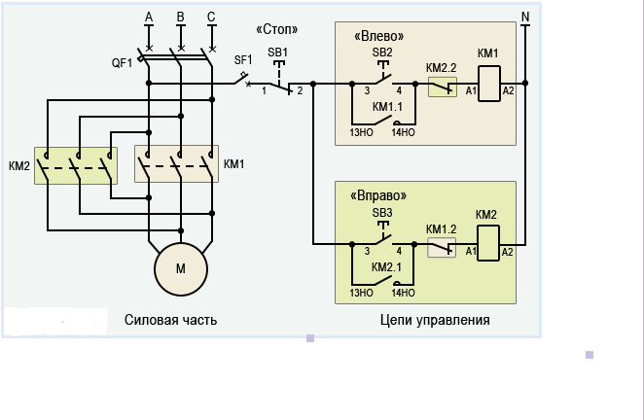
Для выполнения задания участнику необходимо оборудование:
- Трехфазный асинхронный двигатель. 1шт.
- Трехкнопочная станция. 1шт.
- Магнитный пускатель. 2шт.
- Автоматический выключатель. 1шт.
- Соединительные провода и кабель.

